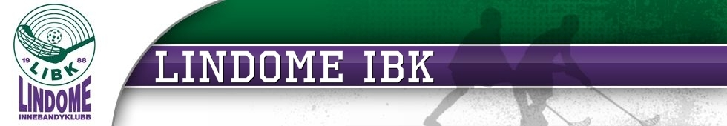

Så använder vi hemsidorna i Lindome IBK

Dokumentet gäller för samtliga lag i klubben

Vår hemsida på laget.se är vårt centrala verktyg för kommunikation och administration. För att göra verktyget så kraftfullt som möjligt har vi valt att anta ett antal regler för hur vi använder hemsidan.
Dessa listas nedan och finns som en guide för den person som är ansvarig för hemsidan i laget. Har man som ansvarig ledare några frågor kring tjänsten laget.se är man välkommen att kontakta supporten på support@laget.se eller 019-15 44 00.

Lycka till med er hemsida på laget.se!
/Lindome IBK

Dessa punkter ska uppfyllas av alla lag
Nedanstående punkter ställs som krav på varje lag i klubben och att dessa uppfylls är nyckeln för att få ut maximalt av tjänsten.

• Lägga in alla spelare under Medlemmar. Har spelaren mobiltelefon och e-postadress ska dessa fyllas i, annars lämnas dessa fält tomma till den dagen spelaren skaffar egen mobil och egen e-postadress.
• Lägga in minst en förälder per spelare med telefon och mejl som medlem och koppla den till aktuell spelare (gäller upp till och med den säsong spelaren fyller 16 år).
• Lägga in samtliga träningar, matcher, lagjobb, samkväm och andra aktiviteter under Händelser så att de hamnar i kalendern.
• Närvarorapportera alla aktiviteter löpande under säsongen.
• Presentera alla sina ledare under “Kontakta oss”, det styrs från sidan Medlemmar där man kryssar i att medlemmen ska vara Kontaktperson.
• Löpande uppdatera med nyheter för att göra sidan intressant att besöka. Minst en nyhet varannan vecka är en tumregel.

Önskemål till ansvarig ledare
Här kommer ett antal punkter som klubben inte ställer som krav, men som ändå är önskvärda att lägga in för att göra hemsidan mer attraktiv, intressant och kraftfull.

• Lägga upp bilder löpande från sina aktiviteter, det uppskattas av spelarna.
• Lägga upp logotyp och länk för sina samtliga sponsorer.
• Lägga upp båda föräldrarna som medlem med telefon och mejl och koppla till aktuell spelare.

Förutom att kontakta supporten på laget.se kan ni även besöka deras blogg där de berättar en hel del om funktionerna på hemsidan. Gå till www.laget.se, klicka på Blogg och välj sedan Guider i menyn till höger.

Lycka till!

